Выпуск № 3 (7) январь – март 2015-2016
Колонка редактора  Уважаемые студенты, преподаватели и сотрудники нашего техникума.  Мы рады представить вам третий выпуск нашей студенческой газеты «Вестник ЛиТЖТ». | Сегодня в номере  - Мы студенты и этим довольны.  - Память в поколениях.  - Мы память о них сохраняем…  - А ну-ка, парни.  - Гвоздики Отечества.  - Весна. Любовь. Восьмое марта.

Мы студенты и этим довольны
25 января в нашем техникуме проходила игра КВН, посвященная празднику День студента. В этой игре мы, группа Т-11, принимали участие.
Наша команда называлась «Паровозик». Дни тренировок были не долгие, но упорные и весьма веселые. Тренировались по очереди с другими командами. Мы играли против команд: «Смак» и «Компутеры». Все ребята веселые, и все наши друзья. В нашем составе участвовали: Ярош Валентин, Жданов Евгений, Мымриков Иван, Чистилин Алексей, Заседкин Эдуард. Выходя на сцену, мы немного волновались, но были уверены в себе.
Первым конкурсом было приветствие, в котором мы эффектно вышли и показали пару миниатюр. Вторым конкурсом был «конкурс Капитанов»: нужно было показать мимикой какую-либо вещь. Третий конкурс был «Ода Шпаргалке», где нужно было за 5 минут придумать стихотворение, посвященное Шпаргалке, и преподнести его судьям. И последним было «Домашнее задание», посвященное теме «Студенческая жизнь». Мы представили миниатюру «Чет незачет» и в конце спели песню. Показав все номера, мы и остальные команды вышли на сцену и спели общую финальную песню.
К сожалению или к счастью, победителей в этом мероприятии выявить не удалось. Все участники получили прекрасные и полезные призы в номинациях:
- «Лучшая актерская работа» — команда «Паровозики»,
- «Лучший командный дух» — команда «Смак»,
- «Лучший стиль команды» — команда «Компутер».
Это был отличный день, мы все остались очень довольны этим праздником.
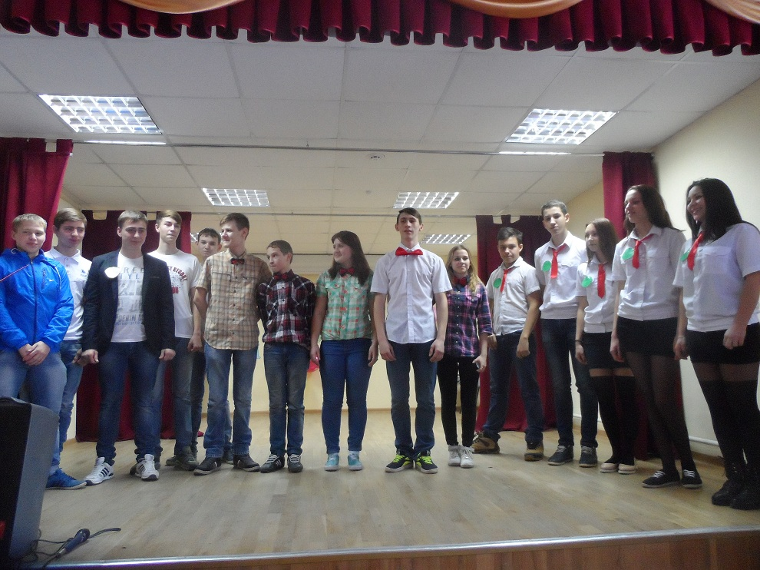
Евгений Жданов, гр. Т-11
Память в поколениях
Люди! Покуда сердца стучатся, -
Помните!
Какою ценой завоевано счастье, -
Пожалуйста, помните!

9 февраля 2016 года студенты нашего техникума групп Д-31, Д-21, Т-21 под руководством Шуруповой Е.В., Денисенко Т.Е., Поролло Л.В. провели открытый классный час, посвященный 73-ей годовщине освобождения микрорайона Лиховского от немецко-фашистских захватчиков.
В ходе мероприятия мы посетили братскую могилу воинов, принимавших участие в освобождении. Мы исполнили в честь них песни и стихи, возложили цветы и венки и почтили память павших минутой молчания.

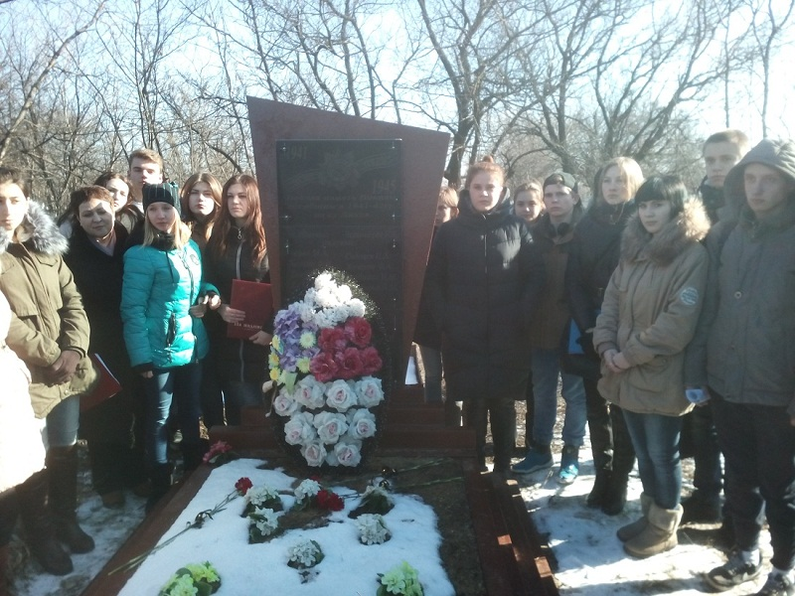
МЫ ДОЛЖНЫ ПОМНИТЬ И ГОРДИТЬСЯ ПОДВИГОМ НАШИХ ПРЕДКОВ!
Сергей Каташов, группа Д-21
Мы память о них сохраняем…
11 февраля в нашем техникуме состоялось мероприятие на тему «Мы память о них сохраняем…», посвященное освобождению Лихой и Ростовской области от немецко-фашистских захватчиков, в котором приняли участие наши студенты под руководством О.В.Ивченко.
На мероприятии присутствовали: хранитель музея при ЖД станции Лихая – Парамоненко Б.И., участники Великой Отечественной войны, труженики тыла: Авилов П.А, Слюнин Е.А, Банин Н.М, Адининский А.Т.; специалисты по работе с молодёжью администрации г. Каменска-Шахтинского: Шеромов К.С. и Антонян А.А., а также бывший директор нашего техникума Боева Е.И. Студенты представили историко-исследовательские проекты, рассказали о своих родных, принимавших участие в освобождении Лихой и Ростовской области. Студенты группы А-11 Киселева Е. и Рашавский А. исполнили танец на военную тематику. Витченко Дмитрий группы Д-22 и Козлова Виктория Д-41 пели песни.
В конце мероприятия со словами благодарности и восхищения выступили гости. Студентам группы Д-12 Надтока Е. и Ковалевой О. группы А-11 вручили благодарственные письма за активное участие в работе музейной комнаты. Много теплых слов прозвучало о нашем техникуме и мероприятии. Гостям были вручены цветы, а после состоялось чаепитие.

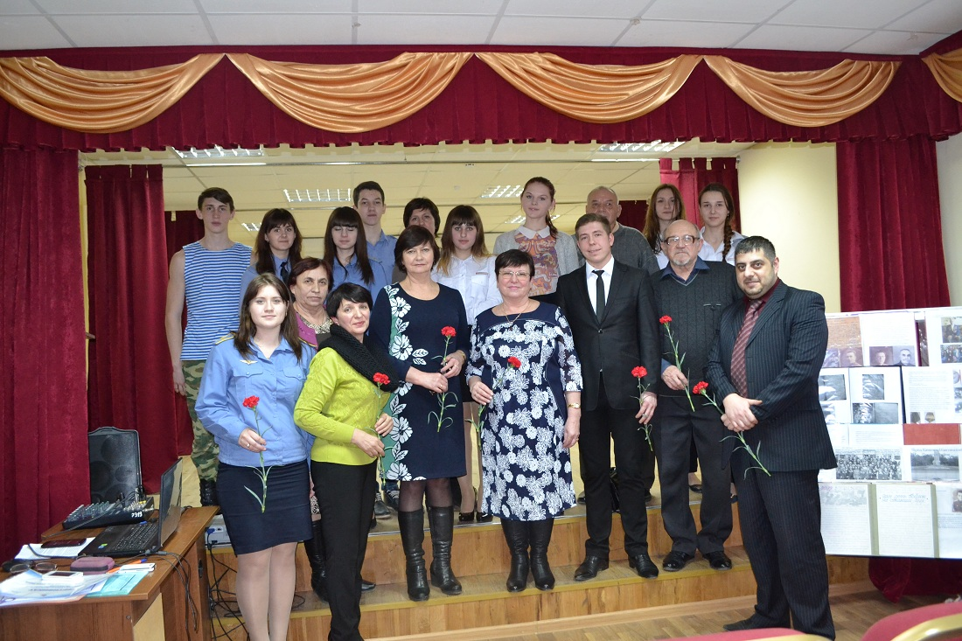
Марина Солохина, Екатерина Надтока, группа Д-12

А ну-ка, парни…
В честь праздника 23 февраля в нашем техникуме состоялись соревнования “А ну-ка, парни”, где участвовали сборные команды первого, второго, третьего и четвертого курсов. На местах многоуважаемых судей сидели директор М.В. Шкурган, Е.В. Шурахтенко, С.А. Попова.
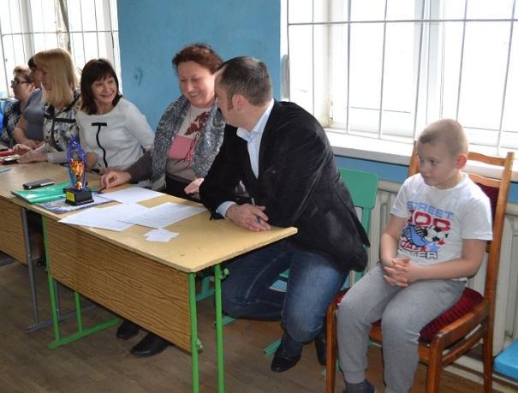

Соревнования начались с построения и гимна Российской Федерации, после чего началась упорная борьба между вторым и четвертым, первым и третьим курсами. Соперники не уступали друг другу. После эстафеты началось состязание силачей в поднятии гири, где первое место занял второй курс. Они же превзошли всех и в поднятии штанги весом 50 кг. После чего начался конкурс подтягиваний, в котором с небольшим отрывом выиграл четвертый курс. Все решило перетягивание каната. В нем участники не хотели уступать друг другу. Но, как говорится, победили сильнейшие. Ими стали студенты четвертого курса. Потом жюри вручили грамоты и подарки командам.
Все закончилось гимном Российской Федерации.

Поздравляем победителей, а всех участников – с праздником!!
Александр Нелевкин, Олег Яценко, гр Т-12
Гвоздики Отечества
Двадцать шестого февраля в доме культуры имени Маяковского, в городе Каменск-Шахтинском, прошёл вокальный конкурс молодых исполнителей, в котором приняли участие студенты средних профессиональных учебных заведений. От Лиховского техникума железнодорожного транспорта приняли участие следующие студенты: Максим Филипенко, Срибный Адриан, Поляхова Евгения, Витченко Дмитрий.
Из них награды за творческое исполнение получили Максим Филипенко с песней “ На безымянной высоте” и Срибный Адриан с пеней «Небо славян»
Наши студенты были рады принять участие в молодёжном конкурсе.
Вадим Кириченко, группа А-11

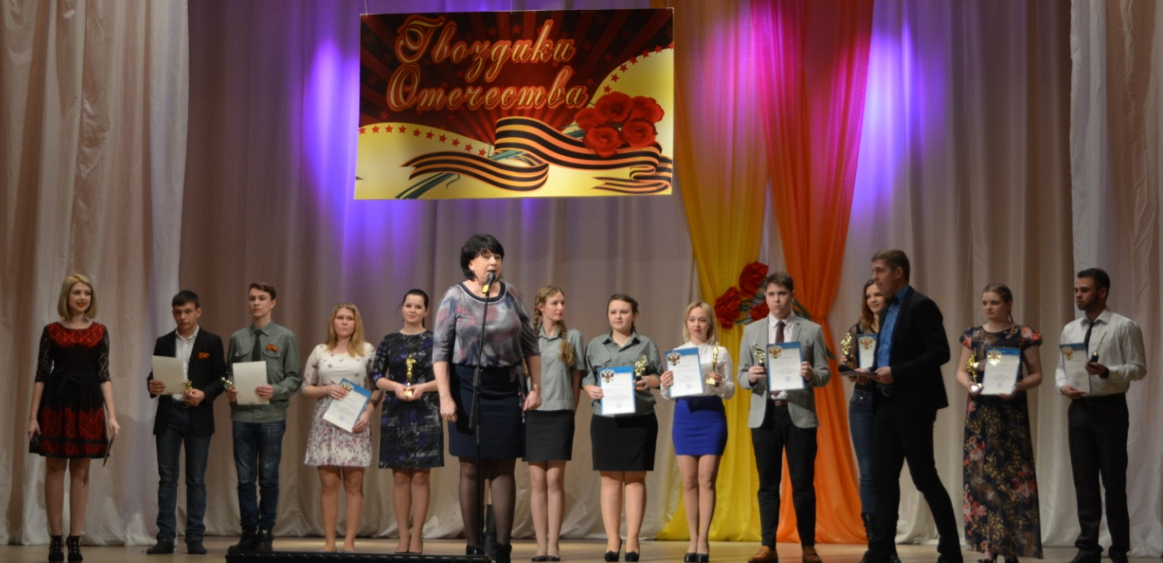
Весна. Любовь. Восьмое марта.
Вот и закончилась календарная зима, наступила весна, а вместе с ней пришёл первый весенний праздник – Международный женский день. В этот праздник представительницы прекрасной половины человечества становятся ещё прекрасней. Сильному полу не остаётся ничего иного, как выражать свои восхищения словами, цветами, подарками.
Мужчины нашего техникума не остались в стороне, устроив для женщин-преподавателей и девушек-студенток соревнования в форме КВН.
Состязались две команды: «Леди удачи» и «Дисней». Конкурсы были традиционными для игры КВН: приветствие, визитная карточка, конкурс капитанов, домашнее задание.
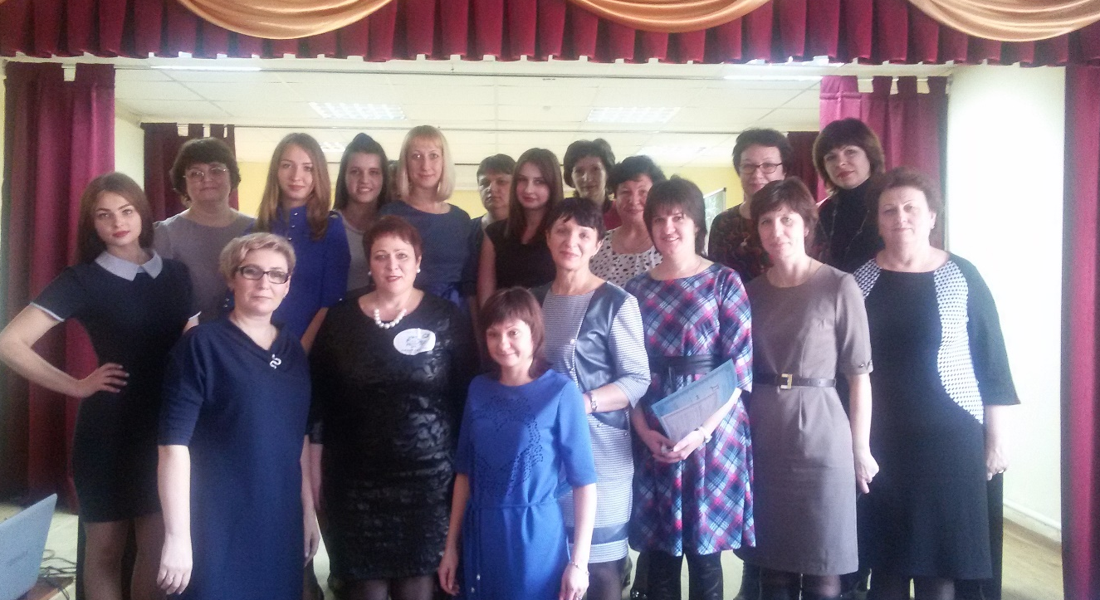
Их сменяли номера художественной самодеятельности: песни, танцы, стихи, игра на музыкальных инструментах – всё в исполнении студентов отделения Тяга.
Судили игру команд члены жюри в составе М.В. Шкурган, В.И. Васильченко, М. Калпахчев. С незначительным перевесом в 0,8 балла победила команда преподавателей «Леди удачи»
Алексей Чуев гр. Т-12, Фото предоставлено Сергеем Каташовым, гр. Д-21,Е.В.Колтунова

